Проточно-инжекционный анализ для мониторинга интенсивности дыхания на примере клеток дрожжей Saccharomyces cerevisiae
Александровская А.Ю., Мельников П. В.
Аспирант 4 г.о.
МИРЭА – Российский технологический университет (РТУ МИРЭА, институт тонких химических технологий имени М.В. Ломоносова)
Москва, Россия
E-mail: anastasia.alexandrovskaya@gmail.com
Измерение концентрации кислорода в реальном времени является важным видом анализа в различных микробиологических, экологических, биотехнологических направлениях исследований. При этом одним из важнейших параметров является интенсивность дыхания аэробных микроорганизмов и основанная на ней оценка физиологического состояния. Для её измерения в настоящее время используются датчики оптического или электрохимического (например, электрод Кларка) типов. При этом существующие сегодня биосенсоры, как правило, не позволяют получать воспроизводимые во времени результаты. Настоящая работа посвящена созданию и разработке методики проточно-инжекционного анализа интенсивности дыхания на примере клеток дрожжей Saccharomyces cerevisiae. Эта методика способна улучшить метрологические характеристики биосенсорных методов.
В основе системы лежит разработанная нами проточно-инжекционная установка (ПИУ), состоящая из ВЭЖХ наноса, инжекторной части (с петлей ввода регулируемого объема), проточной ячейки, в которой происходит регистрация концентрации кислорода.
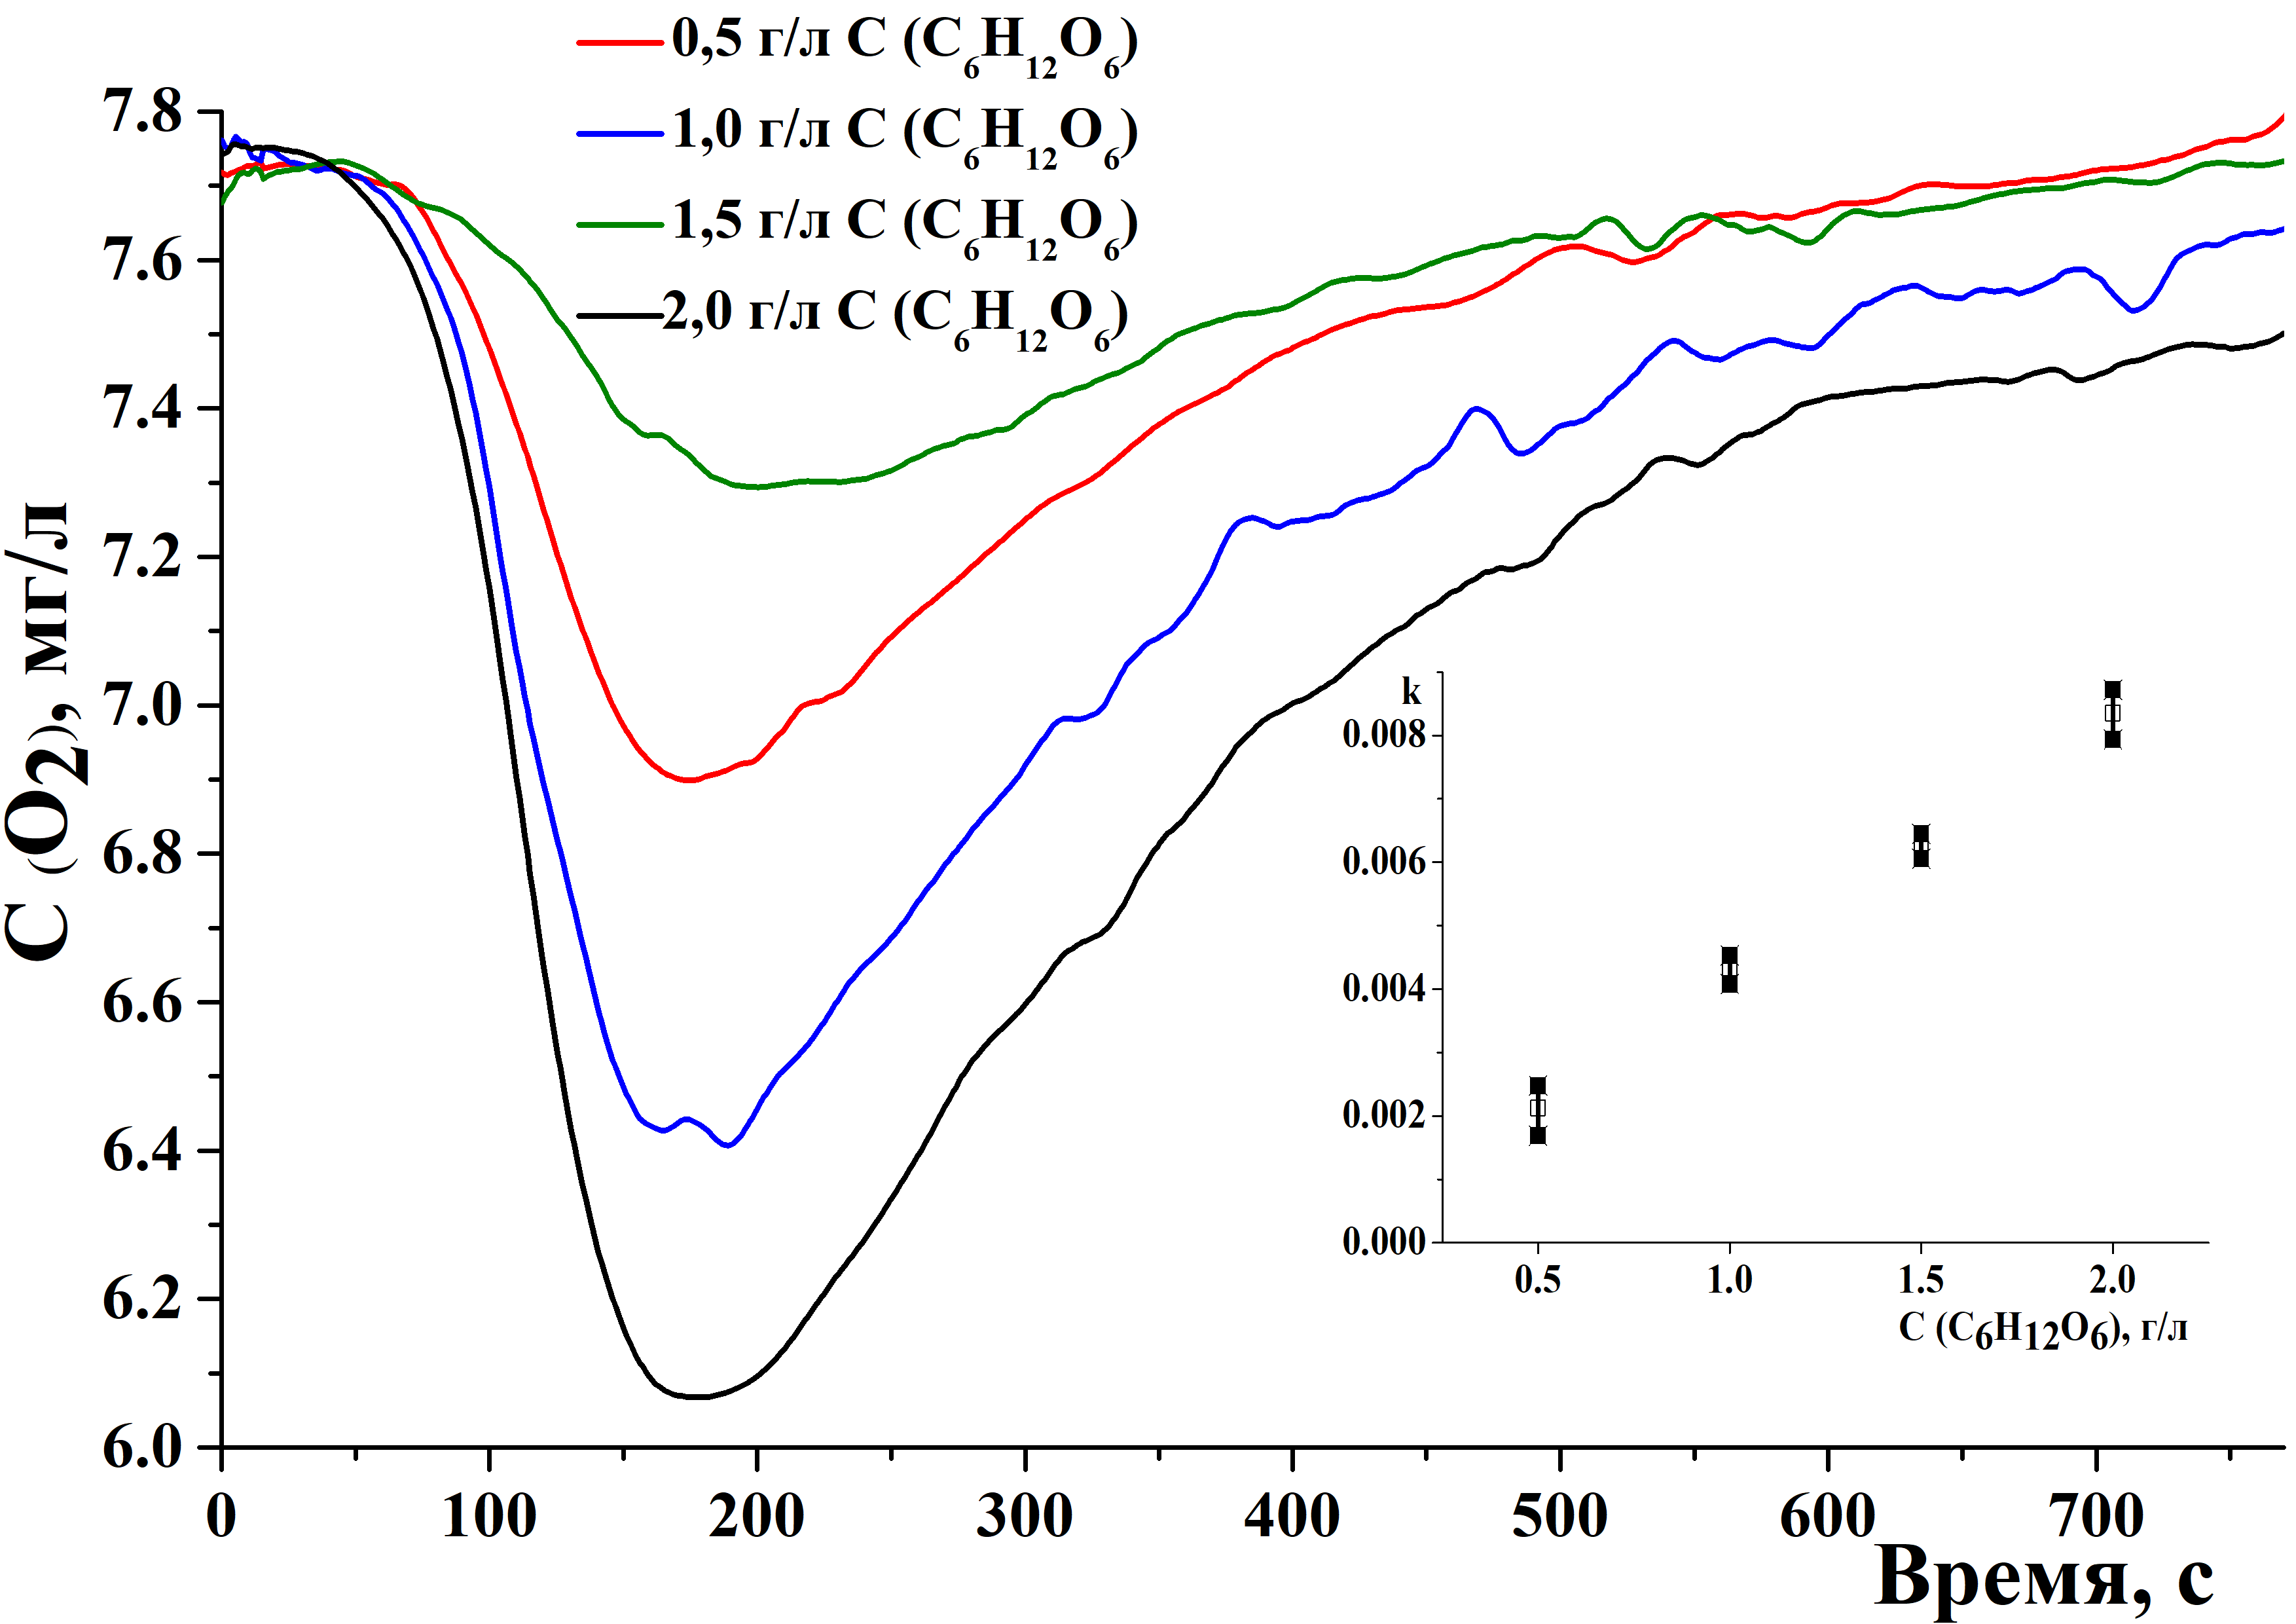
Нами проведены предварительные эксперименты для выявления рабочих характеристик ПИУ, использующей два типа датчиков: оптический и электрохимический. Варьировали скорость потока жидкости в интервале от 0,5 до 2 см³/мин и объем петли ввода от 0,02 до 0,2 см³, а в качестве пробы вводили раствор сульфита натрия концентрацией 0,5 - 5 г/дм³. В качестве аналитического сигнала использовали высоту и площадь пика. При оценке воспроизводимости квадратов смешанной корреляции (R²) градуировочных зависимостей выяснилось, что амперометрический датчик уступает оптическому. Для дальнейших экспериментов с биорецептором был выбран оптический сенсор.
Рис. 1 Влияние концентрации глюкозы на отклик c O₂ в ячейке с Saccharomyces cerevisiae. Вставка - зависимость углового коэффициента от с(С₆H₁₂O₆)
Биорецептор – иммобилизованные дрожжевые клетки Saccharomyces cerevisiae – наносился на чувствительный элемент оптического датчика. В качестве субстрата была использована глюкоза. Наибольшая воспроизводимость аналитического сигнала наблюдалась для вычисленных угловых коэффициентов полученных кривых (рис. 1). Оптимальные условия: петля ввода 0,2 см³, скорость потока 1 см³/мин.
Таким образом, в настоящей работе продемонстрирована возможность создания ПИУ, использующей биорецепторный элемент с оптическим методом детектирования. В дальнейшем данная система может использоваться для оценки субстратной специфичности и оценки токсического воздействия с применением различных групп микроорганизмов.

